附表1. 第三批招聘岗位需求表
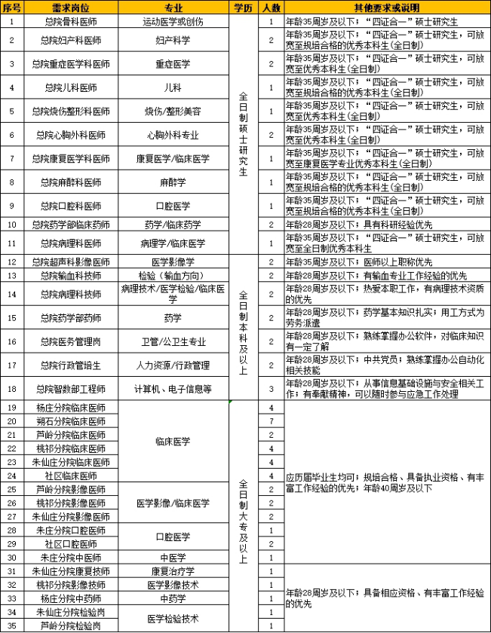

(网络报名二维码，网址：https://www.wjx.top/vm/efMWi5T.aspx)
附表2.报名材料表
提交材料 | 2023年应届毕业生 |  |  | 2023年之前的毕业生 |  |  | 备注
 | 大专 | 本科 | 硕士 | 大专 | 本科 | 硕士
个人简历 | √ | √ | √ | √ | √ | √
身份证 | √ | √ | √ | √ | √ | √
在校成绩单 | √ | √ | √ | — | — | —
执业证书 | — | — | √ | √(如有) | √(如有) | √ | 仅临床类专业提供
规培证明 | — | — | √ | √(如有) | √(如有) | —
规培合格证 | — | — | — | √(如有) | √(如有) | √
学籍在线验证报告 | √ | √ | √ | — | — | — | 学信网申请查询
教育部学历证书电子注册备案表 | — | — | √(本科) | √ | √ | √

